ΜΕΤΑΒΑΤΙΚΑ ΚΑΙ ΑΜΕΤΑΒΑΤΑ ΡΗΜΑΤΑ
Αφού μελετήσεις τους παρακάτω πίνακες
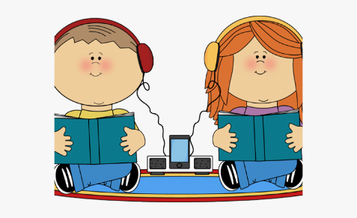
https://image.slidesharecdn.com/verb-180404132729/95/-1-638.jpg?cb=1522848802
http://users.sch.gr/gpachidis/gl6_metavatika_ametavata_syndetika_rhmata/index.html
και το βιβλίο Γραμματικής
http://ebooks.edu.gr/modules/ebook/show.php/DSDIM-F102/580/3791,16618/
να συμπληρώσεις τις εργασίες που ακολουθούν
- Να υπογραμμίσεις τα ρήματα και να συμπληρώσεις τον πίνακα

- Η Ελπίδα προσκάλεσε τις φίλες της.
- Οι μουσικοί κούρδισαν τα όργανα.
- Μακαρονάδα έφτιαξε η μαμά.
- Εμείς θέλουμε να δούμε την ταινία μαζί.
- Κανείς δε μίλησε.
- Η Αγγελική και η Ηλέκτρα έφυγαν.

ΡΗΜΑ | ΥΠΟΚΕΙΜΕΝΟ | ΑΝΤΙΚΕΙΜΕΝΟ

Ποια από τα παραπάνω ρήματα είναι αμετάβατα και γιατί ;
Αμετάβατα είναι τα ρήματα ………………….. και ……………….., γιατί …………………………………………………………………………………………………

- Να συμπληρώσεις με Μ τα μεταβατικά και με Α τα αμετάβατα ρήματα. Στη συνέχεια, να γράψεις στη γραμμή δίπλα τα αντικείμενά τους (όπου υπάρχουν)

- (…..) Ο ανθόκηπος μοσχοβολάει. …………………………………………..
- (…..) Ο δυνατός αέρας λύγισε το δέντρο…………………………………
- (…..) Ο παππούς κοιμάται……………………………………………………….
- (…..) Ο δρομέας αγωνίστηκε ακούραστα………………………………..
- (…..) Ο ιππότης φόρεσε την πανοπλία. …………………………………..

- Τα ρήματα των παρακάτω προτάσεων είναι ΔΙΠΤΩΤΑ. Υπογράμμισε τα αντικείμενά τους και στη συνέχεια συμπλήρωσε τον παρακάτω πίνακα.

- Η πωλήτρια έδωσε το φόρεμα στη Δέσποινα.

- Ο Κυριάκος χάρισε μια μπάλα ποδοσφαίρου στον Βαγγέλη.

- Η Μιχαέλα σου είπε ότι δε θα έρθει;

- Ο διευθυντής μάς ζήτησε τη διεύθυνση κατοικίας μας.

- Να αφήσω της Δήμητρας ένα γλυκό με σοκολάτα;

- Γέμισες την κουζίνα ψίχουλα!

- Μας φόρτωσαν πολλές ευθύνες.

ΡΗΜΑ | ΑΜΕΣΟ  ΑΝΤΙΚΕΙΜΕΝΟ | ΕΜΜΕΣΟ ΑΝΤΙΚΕΙΜΕΝΟ

(Οι παραπάνω εργασίες αποτελούν εμπέδωση του μαθήματος της Γλώσσας στην Εκπαιδευτική Τηλεόραση-3/4/2020)

